ผลปฏิบัติงานป้องกันปราบปราม สถานีตำรวจภูธรฆ้องชัย ประจำเดือน เมษายน 2569
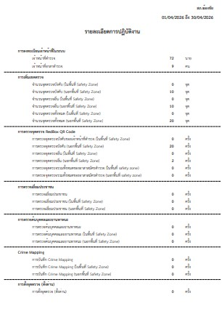
ตัวอย่างรายงาน การออกตรวจป้องกันเหตุ จุดเสี่ยง จุดล่อแหลม
เรียนผู้บังคับบัญชา
สภ.ฆ้องชัย
วันนี้(18 เม.ย.69) เวลาประมาณ 10.30 น. ร.ต.อ.แสงสว่าง อาคะราข ร้อยเวร 2-0 พร้อมสายตรวจรถยนต์ ว.4 ป้องกันเหตุ
-สหกรณ์การเกษตร
-สุพัฒน์มอเตอร์
-ร้านชัยพิพัฒน์การค้า
เหตุการณ์ทั่วไปปกติ
จึงเรียนมาเพื่อโปรดทราบ
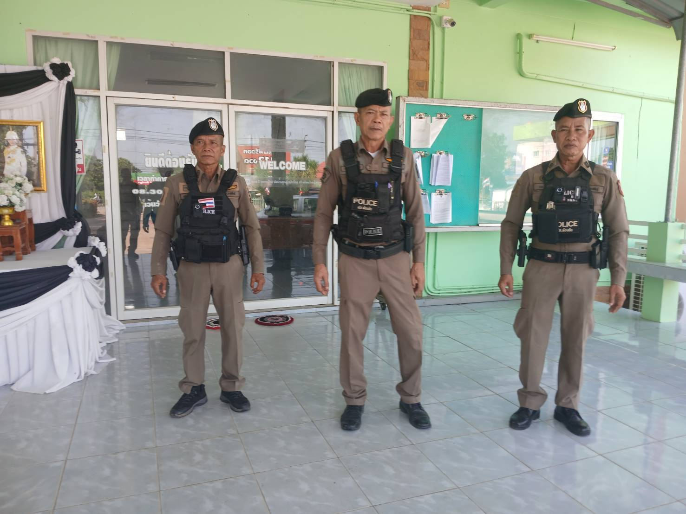

-2-
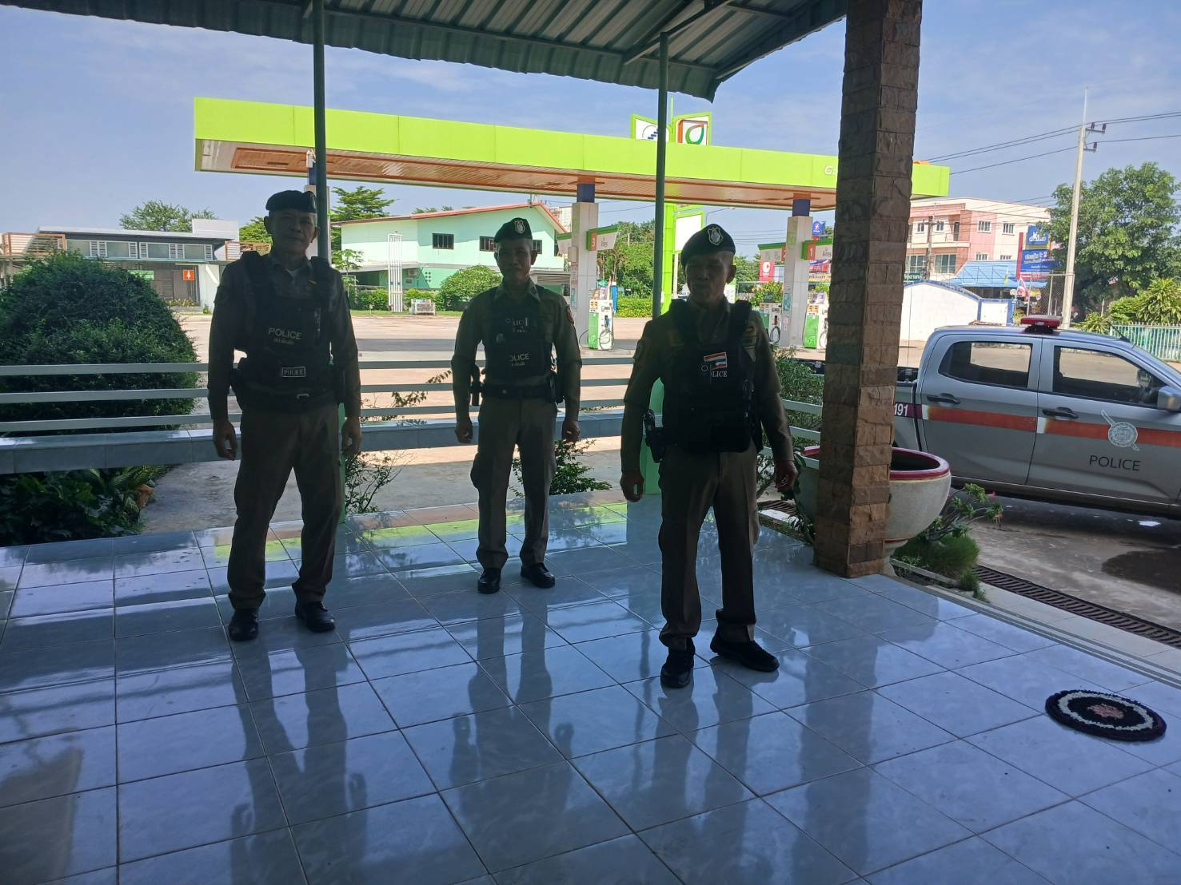

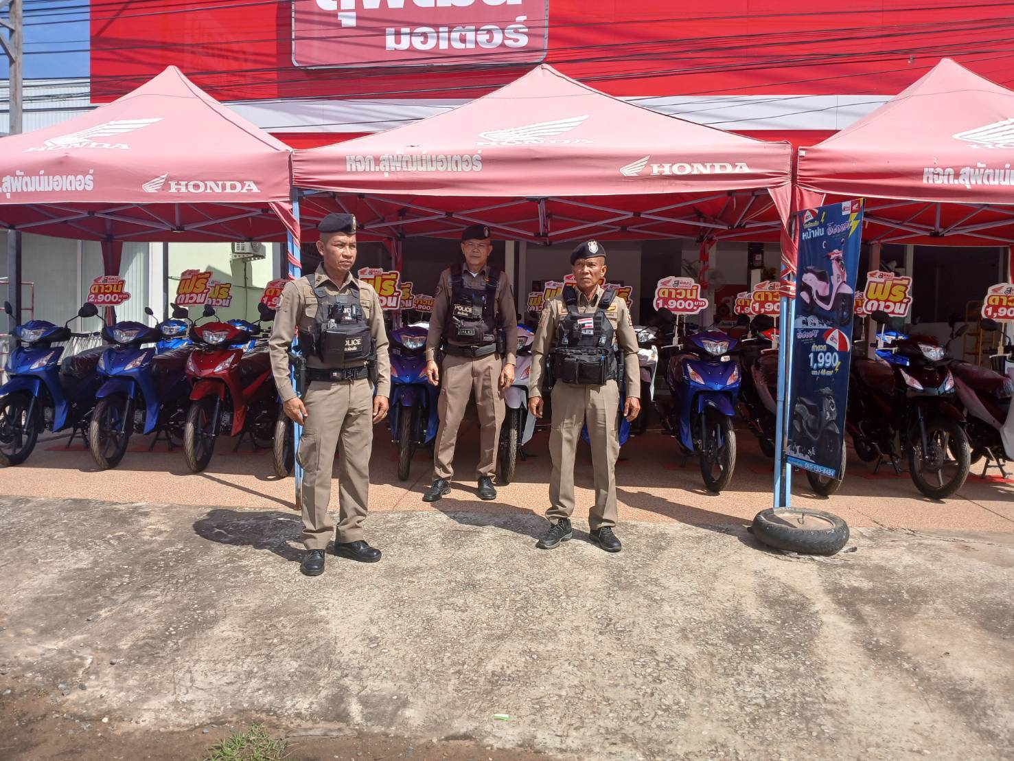

ตัวอย่างรายงานการเข้าระงับเหตุ
เรียน ผู้บังคับบัญชา
สภ.ฆ้องชัย
วันนี้ (27 เม.ย. 2569) เวลา ประมาณ 19.20 น.
ร.ต.ท. สุริยันต์ พลอาจทัน รอง สว.(สส.)ฯ ร้อยเวร 2-0 พร้อมด้วย สายตรวจรถยนต์ ว.4 ระงับเหตุ กรณีรับแจ้งจากศูนย์วิทยุ สภ.ฆ้องชัย
- เหตุทะเลาะวิวาทภายในครอบครัว
- เหตุเกิด บ้านเลขที่ 46 ม.8 บ.หนองมะทอ ต.โคกสะอาดฯ
- ผู้ก่อเหตุ นายวุฒิชัย คำกอง อายุ 37 ปี
- ได้ว่ากล่าวตักเตือน และให้ปรับความเข้าใจกันเรียบร้อย
เหตุการณ์ทั่วไปปกติ
จึงเรียนมาเพื่อโปรดทราบ
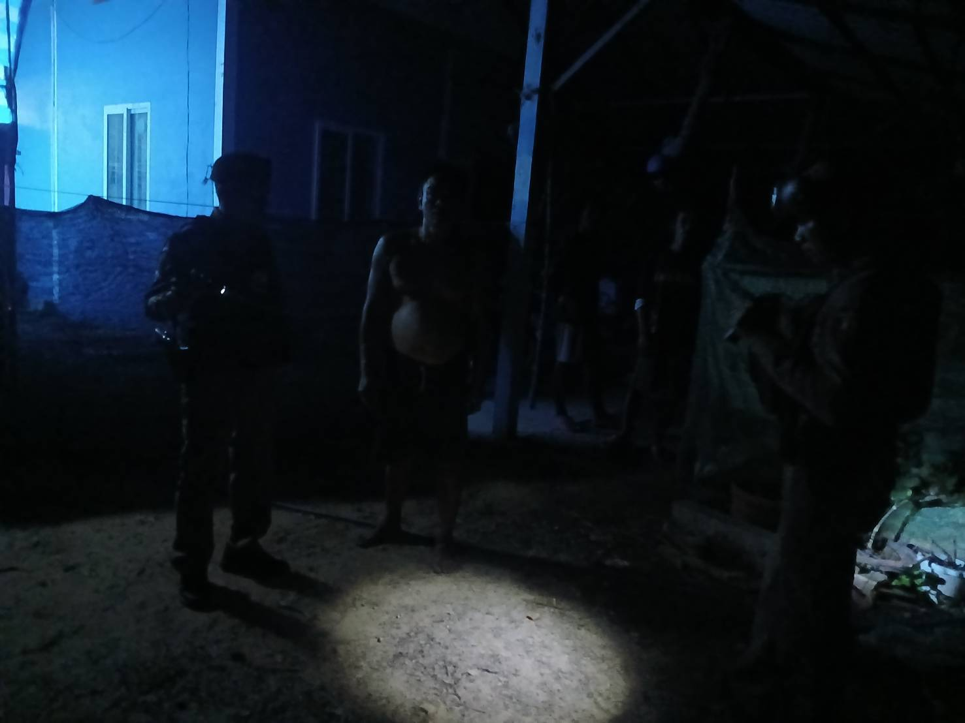

-2-
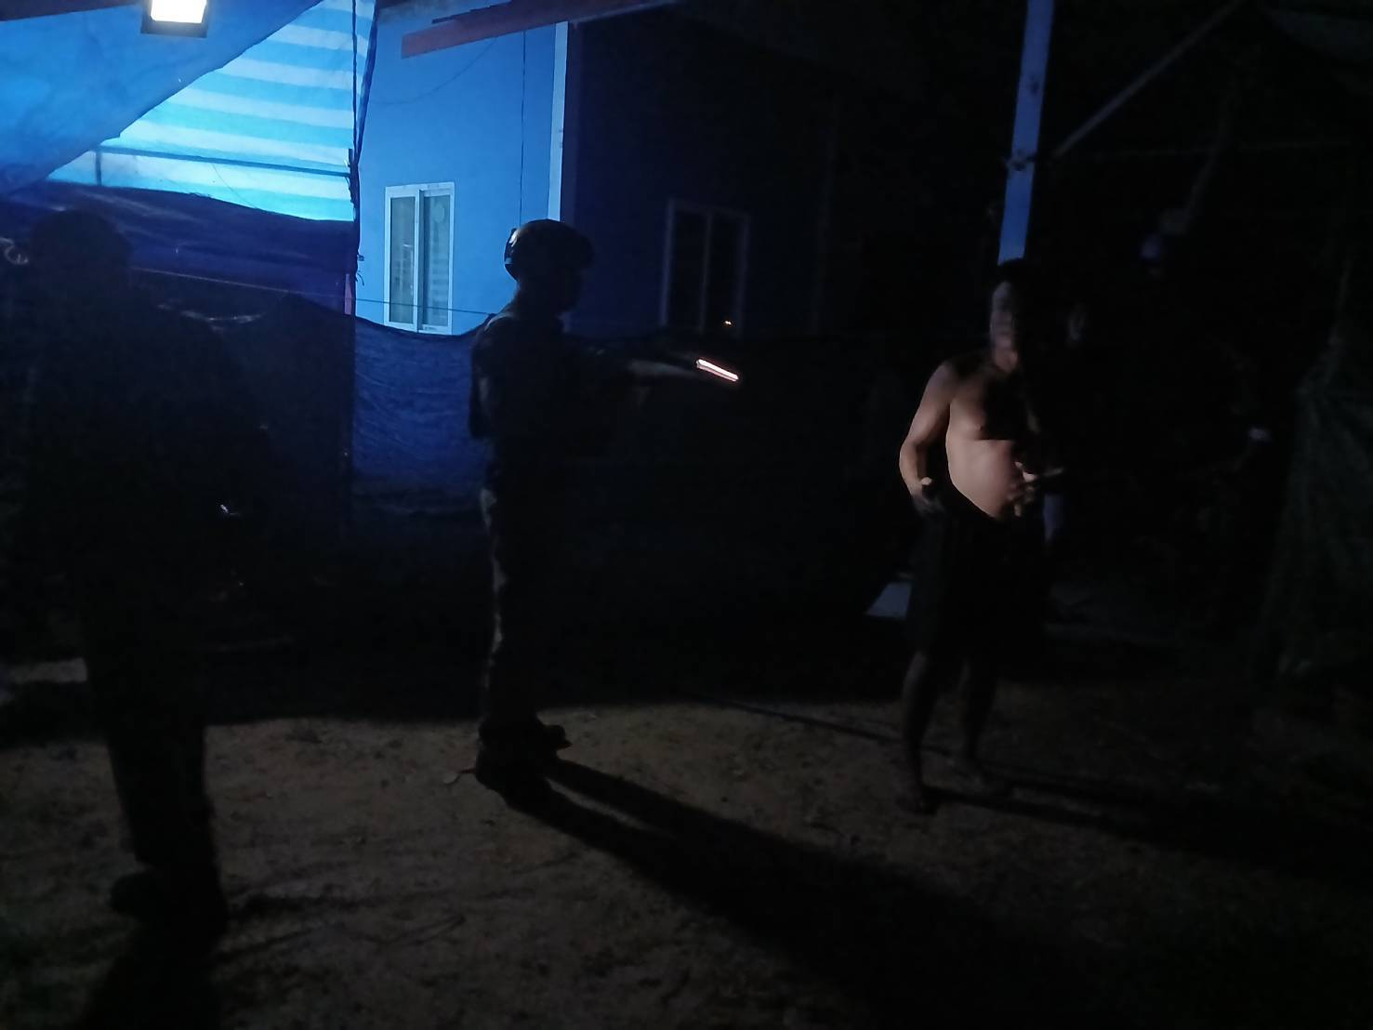
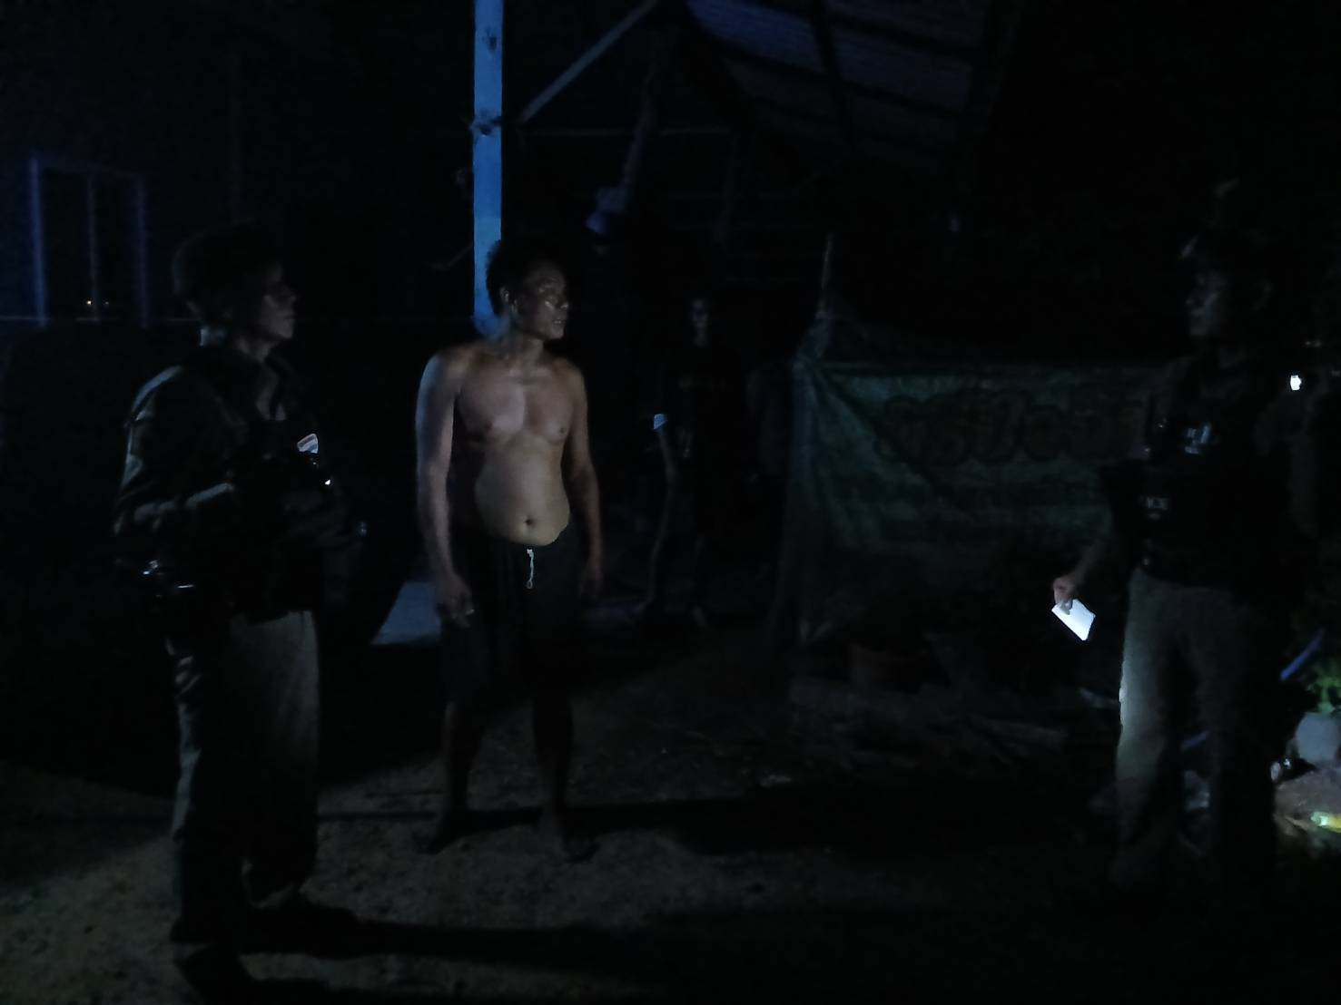

ตัวอย่างรายงานการออกตรวจเยี่ยมประชาชน เรียนผู้บังคับบัญชา
" Stop Walk & Talk"
เรียน ผู้บังคับบัญชา
สภ.ฆ้องชัย
วันนี้ (18 เม.ย.69 ) เวลาประมาณ 11.50 น.ร.ต.อ.แสงสว่าง อาคะราช
ร้อยเวร 2-0 พร้อมสายตรวจรถยนต์ ออกตรวจ ว.4 Stop Walk & Talk พบปะเยี่ยมเยียน ปชช.ที่ ธนาคาร ธกส.ต.ฆ้องชัยพัฒนาฯ เพื่อสร้างความอบอุ่นใจให้ ปชช.และแสวงหาผลประโยชน์ด้านการข่าว และได้ ปชส.ให้ระวังกลลวงแก๊งคอลเซ็นเตอร์ที่หลอกลวงในรูปแบบต่างๆ และระมัดระวังกลุ่มมิจฉาชีพเข้ามาหลอกลวงเอาทรัพย์สิน และหลอกให้เปิดบัญชี ตามที่เป็นข่าวทาง สื่อต่างๆ เหตุการณ์ทั่วไปปกติ
จึงเรียนมาเพื่อโปรดทราบ
